Grupo de Estudio Duoc UC
Documento de diseño: arquitectura, modelo de datos, diagramas UML, diseño Docker y componentes
Campo | Detalle
Proyecto | Grupo de Estudio Duoc UC · aplicación multiplataforma para el aprendizaje del inglés
Asignatura | Capstone · Proyecto APT · Fase 2
Autores | Alan Martínez (arquitectura y backend) · Javiera Acuña (frontend)
Repositorio | https://github.com/alanmartinez135/grupo-de-estudio
Fecha | 4 de octubre de 2026
Versión | 2.0 · actualizada al cierre del Sprint 6 con el sistema implementado. La versión 1.0 describía el diseño objetivo antes de construir el servidor.

1. Introducción

1.1 Propósito y alcance
Este documento describe el diseño técnico de “Grupo de Estudio Duoc UC”, una aplicación multiplataforma (Android, iOS y web) que ayuda a los estudiantes de Duoc UC a mejorar su inglés. Un estudiante rinde una evaluación diagnóstica de lectura y escritura, recibe recomendaciones, se organiza con sus compañeros en grupos de estudio por nivel (máximo 6 integrantes), resuelve tests semanales y coordina encuentros de estudio. Un administrador gestiona usuarios y evaluaciones.
Cubre la arquitectura, el modelo de datos, los diagramas UML, el diseño de contenedores Docker y los componentes del sistema. Está dirigido al equipo de desarrollo, a los docentes evaluadores y a quien deba mantener o ejecutar el sistema.

1.2 Estado del proyecto
Elemento | Estado | Detalle
Frontend (apps/mobile) | Implementado | 16 pantallas con navegación por roles, sistema de diseño y modo claro/oscuro, conectadas a la API salvo la comunidad (chat) y la recuperación de contraseña.
Tipos compartidos (packages/types) | Implementado | Esquemas Zod de autenticación, usuarios, grupos, evaluaciones, encuentros, administración y errores.
Cliente de API (packages/api) | Implementado | Adjunta el token, lo renueva al vencer y entrega los errores con su mensaje.
Backend (apps/api) | Implementado | API REST en Fastify con 30 endpoints, 87 pruebas automatizadas y prueba de carga con k6.
Base de datos | Implementado | PostgreSQL 16 con 8 tablas (sección 3).
Docker | Implementado | Base de datos, API y app web con Docker Compose (sección 5). Se ejecuta en local; no hay despliegue en la nube.
Chat y recuperación de contraseña | Trabajo futuro | La interfaz existe con datos simulados; no tienen servidor.

1.3 Documentos relacionados
- Anexo técnico: requisitos no funcionales con su evidencia, innovación y revisión de la comunicación cliente-servidor.
- Informe final 2.6: relevancia, objetivos, metodología, desarrollo y evidencias.
- Plan de pruebas, manual técnico, Product Backlog, Product Vision y Definition of Done: en la carpeta de evidencias de documentación.

2. Arquitectura

2.1 Visión general
El sistema sigue una arquitectura cliente-servidor en tres capas: presentación (app Expo), lógica de negocio (API REST) y datos (base de datos relacional). El cliente nunca accede a la base de datos: toda operación pasa por la API, que valida la sesión, el rol y las reglas de negocio.
- Presentación: app Expo (React Native y web) con una sola base de código. Muestra la interfaz, mantiene la sesión y las preferencias, y se comunica con la API solo a través del Cliente de API.
- Lógica: API REST organizada en módulos (autenticación, usuarios, grupos, evaluaciones, encuentros y administración). Aplica la autorización por rol y las reglas de negocio, como el cupo máximo de 6 integrantes por grupo.
- Datos: PostgreSQL 16 con 8 tablas (sección 3).

2.2 Tecnologías
Capa | Tecnología
Cliente | Expo SDK 57, React Native 0.86, React 19 y Expo Router (rutas por archivos y tipadas)
Estilos | NativeWind 4 (Tailwind CSS 3), modo oscuro con variantes dark:
Estado | Zustand; los datos remotos se cargan con el cliente propio @grupo-estudio/api
Sesión en el cliente | expo-secure-store en móvil; solo en memoria en la versión web
Contrato de datos | TypeScript y Zod (paquete @grupo-estudio/types), usado por la app y por la API
Servidor | Node.js 24, TypeScript ejecutado con tsx, Fastify 5, @fastify/jwt, @fastify/cors y @fastify/rate-limit
Seguridad | Argon2id (@node-rs/argon2) para contraseñas; JWT de acceso (15 min) y de renovación (7 días)
Base de datos | PostgreSQL 16 con el cliente pg y SQL explícito (sin ORM)
Pruebas | Vitest (unitarias e integración) y k6 (carga)
Monorepo y contenedores | pnpm 11 y Turborepo; Docker y Docker Compose

2.3 Estructura del repositorio
grupo-de-estudio/
├── apps/
│ ├── api/ # API REST (backend)
│ │ ├── db/ # schema.sql e init/01-test-db.sql
│ │ ├── perf/ # carga.js (k6)
│ │ ├── src/ # auth, users, groups, evaluations, meetings, admin, db, content
│ │ └── test/ # pruebas Vitest
│ └── mobile/ # App Expo (frontend)
│ ├── app/ # Pantallas y rutas: (auth), (student), (admin)
│ ├── components/ # ui/, AppHeader, AuthShell, MeetingsTab, RoleSwitcher
│ ├── store/ # useAppStore.ts (Zustand)
│ ├── lib/ # api.ts, session.ts, i18n.ts
│ └── data/ # mockData.ts (solo chat, contactos y recuperación)
├── packages/
│ ├── types/ # Esquemas Zod compartidos
│ ├── api/ # Cliente de API
│ ├── core/, i18n/ # Sin uso por ahora
├── docs/diagramas/ # Modelo ER y componentes (Mermaid)
└── docker-compose.yml

2.4 Componentes
La Figura 1 muestra los componentes del cliente y del servidor y su comunicación. El Cliente de API es el único punto de salida de la app. Respecto de la versión 1.0, se agregan el componente Autenticación y roles, el contrato compartido, la variable EXPO_PUBLIC_API_URL y los módulos de encuentros y administración; el chat y el servicio de correo quedan como trabajo futuro (línea punteada).
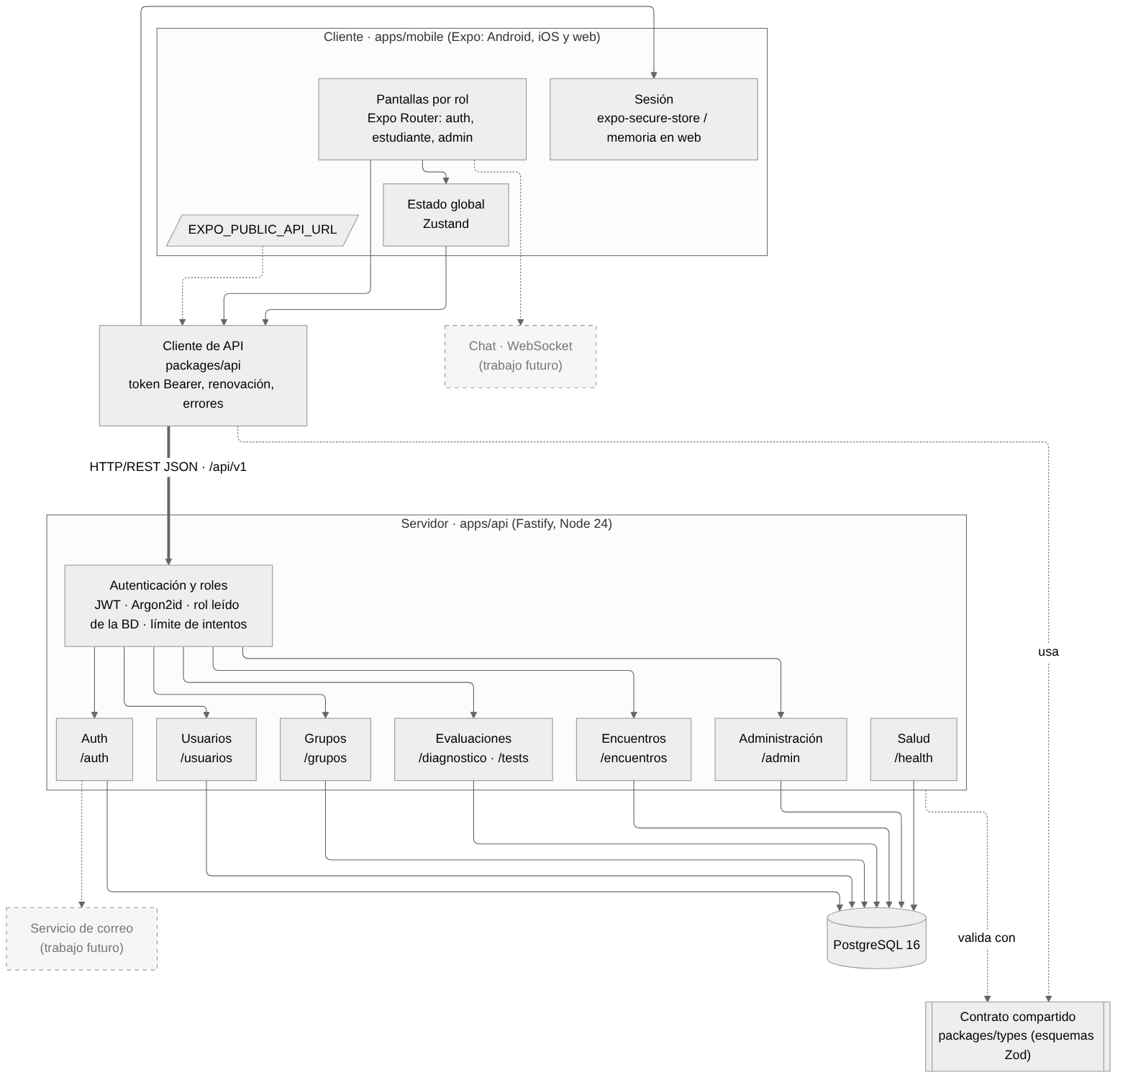
Figura 1. Diagrama de componentes (versión 2).
Componente | Responsabilidad | Estado
Navegación (Expo Router) | Rutas por archivos y grupos (auth), (student) y (admin); redirige al login sin sesión y al inicio del estudiante si alguien sin rol de administrador abre el panel. | Implementado
Pantallas | Autenticación (4), estudiante (9) y administrador (3), construidas con componentes reutilizables. | Implementado
Estado global (Zustand) | Sesión, tema, idioma, grupos, diagnóstico y tests semanales cargados desde la API. | Implementado
Cliente de API | Llamadas HTTP, token Bearer, renovación única ante un 401, sesión expirada y errores con mensaje. | Implementado
Autenticación y roles | Verifica el JWT y lee el rol desde la base en cada solicitud; límite de 5 intentos de login por minuto. | Implementado
API: Auth y Usuarios | Registro, login, renovación, perfil, eliminación de cuenta y gestión de usuarios. | Implementado
API: Grupos | Crear, listar, detalle, unirse por código o desde el listado, abandonar; cupo con bloqueo. | Implementado
API: Evaluaciones | Diagnóstico y tests semanales calificados en el servidor; resultados y nivel. | Implementado
API: Encuentros | Proponer, listar, confirmar asistencia, próximos encuentros y cancelar. | Implementado
API: Administración | Evaluaciones en borrador, publicación y eliminación; diagnóstica protegida. | Implementado
Chat (WebSocket) y correo | Mensajería en tiempo real y envío del enlace de recuperación. | Trabajo futuro
Base de datos | Usuarios, grupos, evaluaciones, resultados, encuentros y asistencias. | Implementado

2.5 Decisiones de diseño
# | Decisión | Justificación | Estado
D1 | Monorepo con pnpm y Turborepo. | Comparte tipos y código entre la app y el servidor, y simplifica las versiones. | Confirmado
D2 | Expo Router con una sola base de código para móvil y web. | Reduce el esfuerzo de un equipo pequeño y mantiene la misma interfaz en todas las plataformas. | Confirmado
D3 | Zustand para el estado y un cliente propio para los datos remotos. | La v1.0 proponía TanStack Query; el store llama al cliente de API, que ya resuelve tokens y errores, y la app se mantuvo simple. TanStack Query queda como mejora para caché. | Ajustado
D4 | Esquemas Zod compartidos como contrato de datos. | Una misma validación en cliente y servidor. | Confirmado
D5 | Reglas de negocio críticas en el servidor. | El cliente no es confiable; evita condiciones de carrera (cupo con SELECT … FOR UPDATE, rol leído de la base, calificación en el servidor). | Confirmado
D6 | Una sola tabla evaluaciones para diagnóstica y semanal (columna tipo). | Ambas comparten estructura; simplifica preguntas, resultados y administración. | Confirmado
D7 | WebSocket para el chat. | Mensajes en tiempo real sin consultas periódicas. | Pospuesto: el chat es trabajo futuro
D8 | JWT con vencimiento y autorización por rol en cada endpoint. | Seguridad básica y separación de las vistas de estudiante y administrador. | Confirmado
D9 | Fastify y SQL explícito con pg, sin ORM. | Control total de las transacciones y bloqueos; un esquema SQL legible que se aplica al iniciar la API. | Confirmado
D10 | Tests semanales asignados por nivel, no por grupo. | Un test sirve a todos los grupos del mismo nivel y el administrador no tiene que repetirlo por grupo. | Confirmado
D11 | Ejecución local con Docker Compose. | Proyecto académico sin presupuesto para un servidor; HTTPS y la nube quedan como trabajo futuro. | Confirmado

2.6 Seguridad y comunicación
- Transporte: HTTP/REST con JSON bajo el prefijo /api/v1. HTTPS queda fuera de alcance porque el sistema se ejecuta en local; CORS limita los orígenes web (CORS_ORIGIN) y los métodos permitidos.
- Credenciales: contraseñas con Argon2id; token de acceso de 15 minutos y de renovación de 7 días; en móvil, almacenamiento seguro del token.
- Autorización: el rol se lee desde la base en cada solicitud; el que muestra la app es solo para la interfaz.
- Datos: el login responde siempre “Correo o contraseña incorrectos” y verifica un hash aunque el correo no exista; las respuestas correctas de los tests nunca salen del servidor; los logs ocultan contraseñas y tokens.
- Errores: formato único { error: { codigo, mensaje } } en todas las rutas.

2.7 Endpoints
Método | Ruta (prefijo /api/v1) | Acceso | Descripción
POST | /auth/registro · /auth/login · /auth/renovar | Público | Registro, inicio de sesión (5 intentos por minuto) y renovación de tokens
GET / DELETE | /usuarios/me | Con sesión | Datos de la sesión y eliminación de la propia cuenta
GET | /usuarios?q=&rol= | Administrador | Buscar y filtrar usuarios
PATCH / DELETE | /usuarios/{id}/rol · /usuarios/{id} | Administrador | Cambiar el rol o eliminar otra cuenta
GET / POST | /grupos · /grupos/{id} | Con sesión | Listar, crear y ver el detalle de un grupo
POST / DELETE | /grupos/unirse · /grupos/{id}/integrantes(/me) | Con sesión | Unirse por código o desde el listado, y abandonar
GET / POST | /diagnostico · /diagnostico/respuestas · /diagnostico/resultado | Con sesión | Diagnóstico sin respuestas correctas, calificación y resultado
GET / POST | /tests · /tests/{id} · /tests/{id}/respuestas | Con sesión | Tests semanales del nivel de mis grupos y su calificación
GET / POST | /grupos/{id}/encuentros | Integrante | Encuentros del grupo y proponer uno
PUT / DELETE | /encuentros/{id}/asistencia · /encuentros/{id} | Integrante / quien propuso | Confirmar asistencia y cancelar
GET | /encuentros/proximos | Con sesión | Próximos encuentros de mis grupos
GET / POST / PATCH / DELETE | /admin/evaluaciones(/{id}) | Administrador | Listar, crear (borrador), publicar y eliminar evaluaciones
GET | /health (sin prefijo) | Público | Estado de la API y de la base

3. Modelo de datos

3.1 Diagrama entidad-relación
El modelo es relacional y se implementa en apps/api/db/schema.sql. Tiene 8 tablas: 6 entidades (usuarios, grupos, evaluaciones, preguntas, encuentros y resultados) y 2 tablas intermedias (grupo_integrantes y asistencias). Respecto de la versión 1.0 (9 tablas): contacto y mensaje no se crearon porque el chat pasó a trabajo futuro; resultado_diagnostico e intento_test se unificaron en resultados; el test semanal se asocia a un nivel en vez de a un grupo (D10); y se agregaron encuentros y asistencias para la coordinación de encuentros.
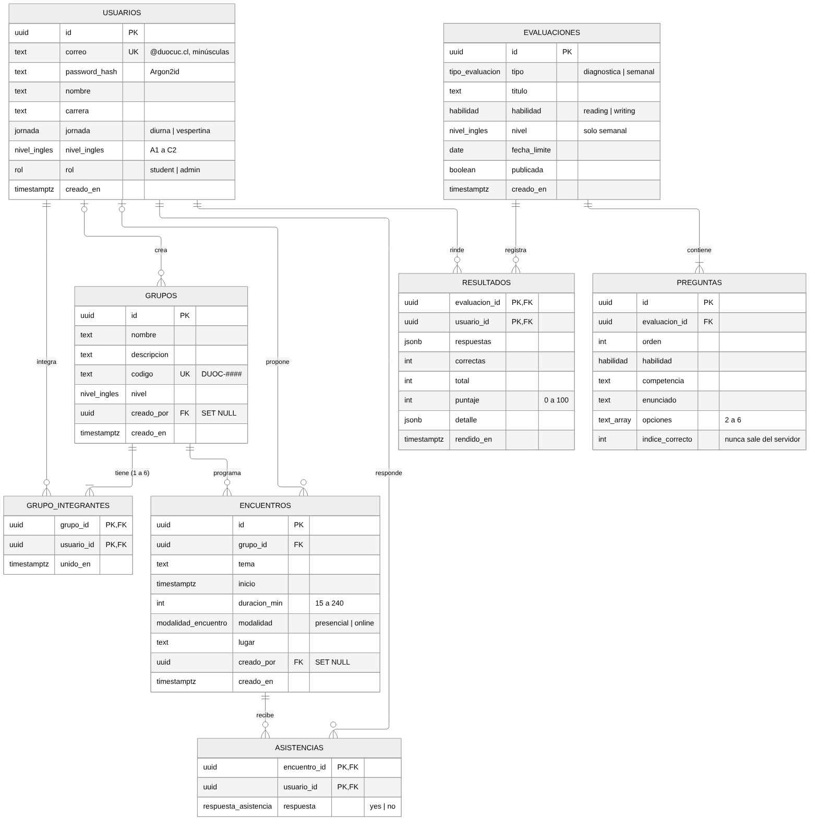
Figura 2. Modelo de datos (entidad-relación).

3.2 Diccionario de datos
PK: clave primaria · FK: clave foránea · UQ: única · NN: no nula. Los tipos corresponden a PostgreSQL. Los enumerados son: rol (student, admin), jornada (diurna, vespertina), nivel_ingles (A1 a C2), habilidad (reading, writing), tipo_evaluacion (diagnostica, semanal), modalidad_encuentro (presencial, online) y respuesta_asistencia (yes, no).
Tabla · columna | Tipo | Restricciones | Descripción
usuarios.id | uuid | PK | Identificador generado por la base.
usuarios.correo | text | UQ, NN, minúsculas y @duocuc.cl | Correo institucional.
usuarios.password_hash | text | NN | Hash Argon2id (nunca texto plano).
usuarios.nombre, carrera | text | NN | Datos del estudiante o administrador.
usuarios.jornada · nivel_ingles · rol | enumerados | NN; rol por defecto student | El nivel se actualiza al rendir el diagnóstico.
grupos.id · nombre · descripcion | uuid · text · text | PK · NN · por defecto vacía | Datos del grupo.
grupos.codigo | text | UQ, NN, formato DUOC-#### | Código de invitación generado por la API.
grupos.nivel · creado_por | nivel_ingles · uuid | NN · FK usuarios ON DELETE SET NULL | Nivel del grupo y quien lo creó.
grupo_integrantes | uuid, uuid, timestamptz | PK (grupo_id, usuario_id); FK con cascada | Pertenencia a un grupo; máximo 6 por grupo (regla en la API).
evaluaciones | uuid, tipo, titulo, habilidad, nivel, fecha_limite, publicada | PK; CHECK: semanal exige habilidad y nivel | Diagnóstica o test semanal; publicada controla qué ven los estudiantes.
preguntas | uuid, evaluacion_id, orden, habilidad, competencia, enunciado, opciones text[], indice_correcto | FK con cascada; UQ (evaluacion_id, orden); 2 a 6 opciones; índice dentro del rango | Preguntas de selección múltiple.
resultados | evaluacion_id, usuario_id, respuestas jsonb, correctas, total, puntaje, detalle jsonb | PK (evaluacion_id, usuario_id); puntaje 0 a 100 | Un resultado por estudiante y evaluación; detalle guarda el resultado del diagnóstico.
encuentros | uuid, grupo_id, tema, inicio, duracion_min, modalidad, lugar, creado_por | FK grupo con cascada; duración 15 a 240 | Encuentro propuesto en un grupo; lugar es sala o enlace.
asistencias | encuentro_id, usuario_id, respuesta | PK (encuentro_id, usuario_id); FK con cascada | Respuesta de cada integrante.

3.3 Reglas de integridad
- Usuario: el correo es único, está en minúsculas y termina en @duocuc.cl (CHECK en la base y validación Zod en la API).
- Cupo del grupo: máximo 6 integrantes. La API bloquea la fila del grupo (SELECT … FOR UPDATE) dentro de una transacción antes de insertar; una prueba con 10 solicitudes simultáneas confirma que solo entra una. Un grupo sin integrantes se elimina.
- Evaluación: si es semanal, habilidad y nivel son obligatorios. Al publicarla, su fecha límite es una semana desde ese día.
- Resultados: un estudiante responde cada evaluación una sola vez; el resultado del diagnóstico y el nivel del usuario se guardan en la misma transacción.
- Eliminación en cascada: al borrar un usuario se eliminan sus membresías, resultados y asistencias, los grupos que quedan sin integrantes se eliminan y los grupos y encuentros vigentes que creó quedan con creado_por en nulo; al borrar una evaluación se eliminan sus preguntas y resultados; al borrar un grupo, sus encuentros.

3.4 Decisiones resueltas
- Cuentas que crearon grupos o encuentros: la v1.0 dejaba abierto el uso de ON DELETE RESTRICT. Se eligió ON DELETE SET NULL para que eliminar la cuenta no bloquee ni borre el trabajo del grupo.
- Tipos: las opciones de cada pregunta usan text[] (permite validar el rango del índice correcto con un CHECK); las respuestas y el detalle del diagnóstico usan jsonb.

4. Diagramas UML
Los diagramas de esta sección se elaboraron con PlantUML en la etapa de diseño (Fase 2, antes del servidor) y se mantienen como modelo del dominio. Cuando la implementación cambió algún detalle, se indica en el texto.

4.1 Casos de uso
Dos actores, Estudiante y Administrador, con los casos de uso agrupados en paquetes (Autenticación, Evaluaciones, Grupos de estudio, Comunidad, Ajustes y Administración). Las relaciones <<extend>> muestran acciones que parten de una vista base y las <<include>> pasos obligatorios, como validar el cupo al unirse a un grupo. La coordinación de encuentros, implementada en el Sprint 6, completa el alcance del MVP definido en la Fase 1.
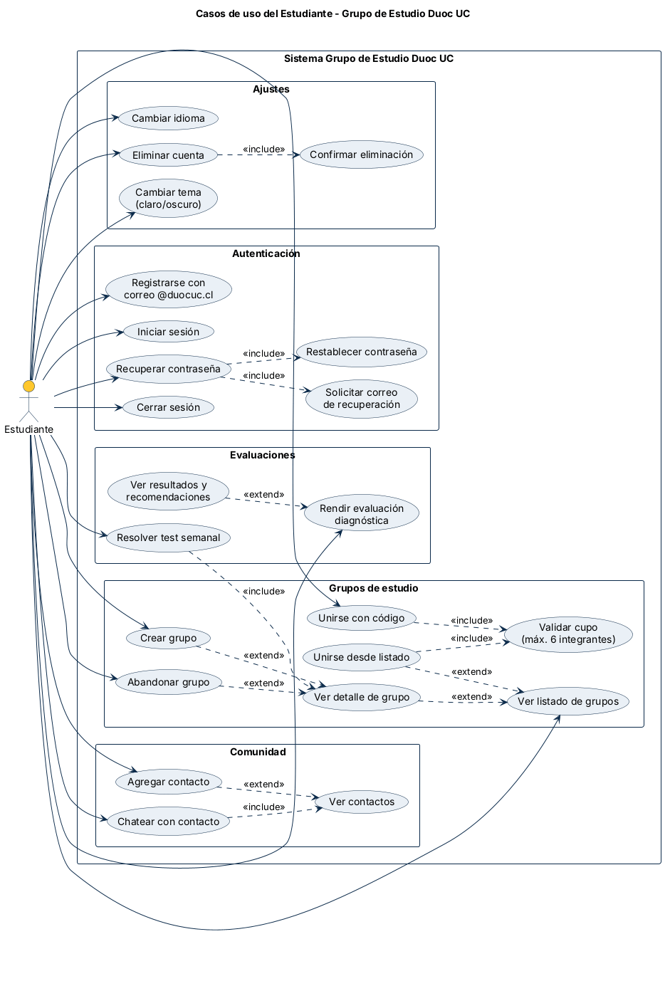
Figura 3. Casos de uso del Estudiante.
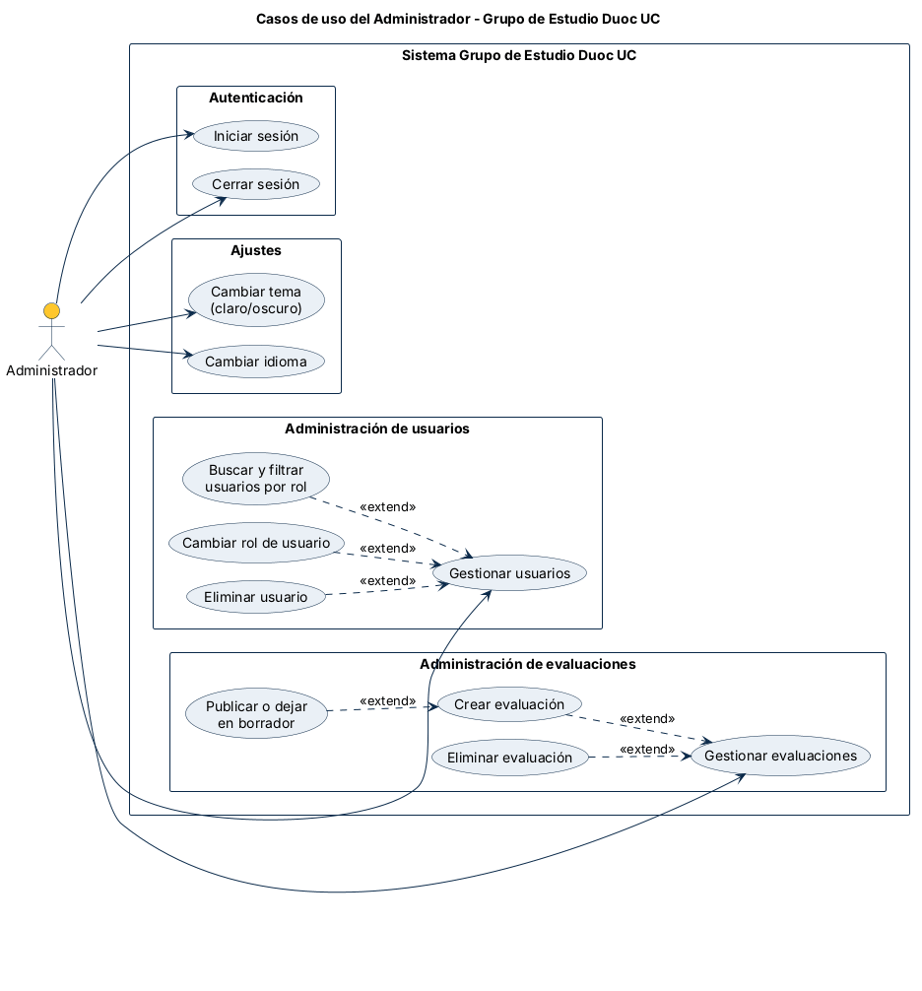
Figura 4. Casos de uso del Administrador.

4.2 Diagrama de clases del dominio
Reglas reflejadas: un grupo tiene entre 1 y 6 integrantes; una evaluación contiene una o más preguntas; un usuario tiene como máximo un resultado diagnóstico. EvaluaciónDiagnóstica y TestSemanal heredan de Evaluación. En la implementación, el test semanal se asocia al nivel y no a un grupo (D10).
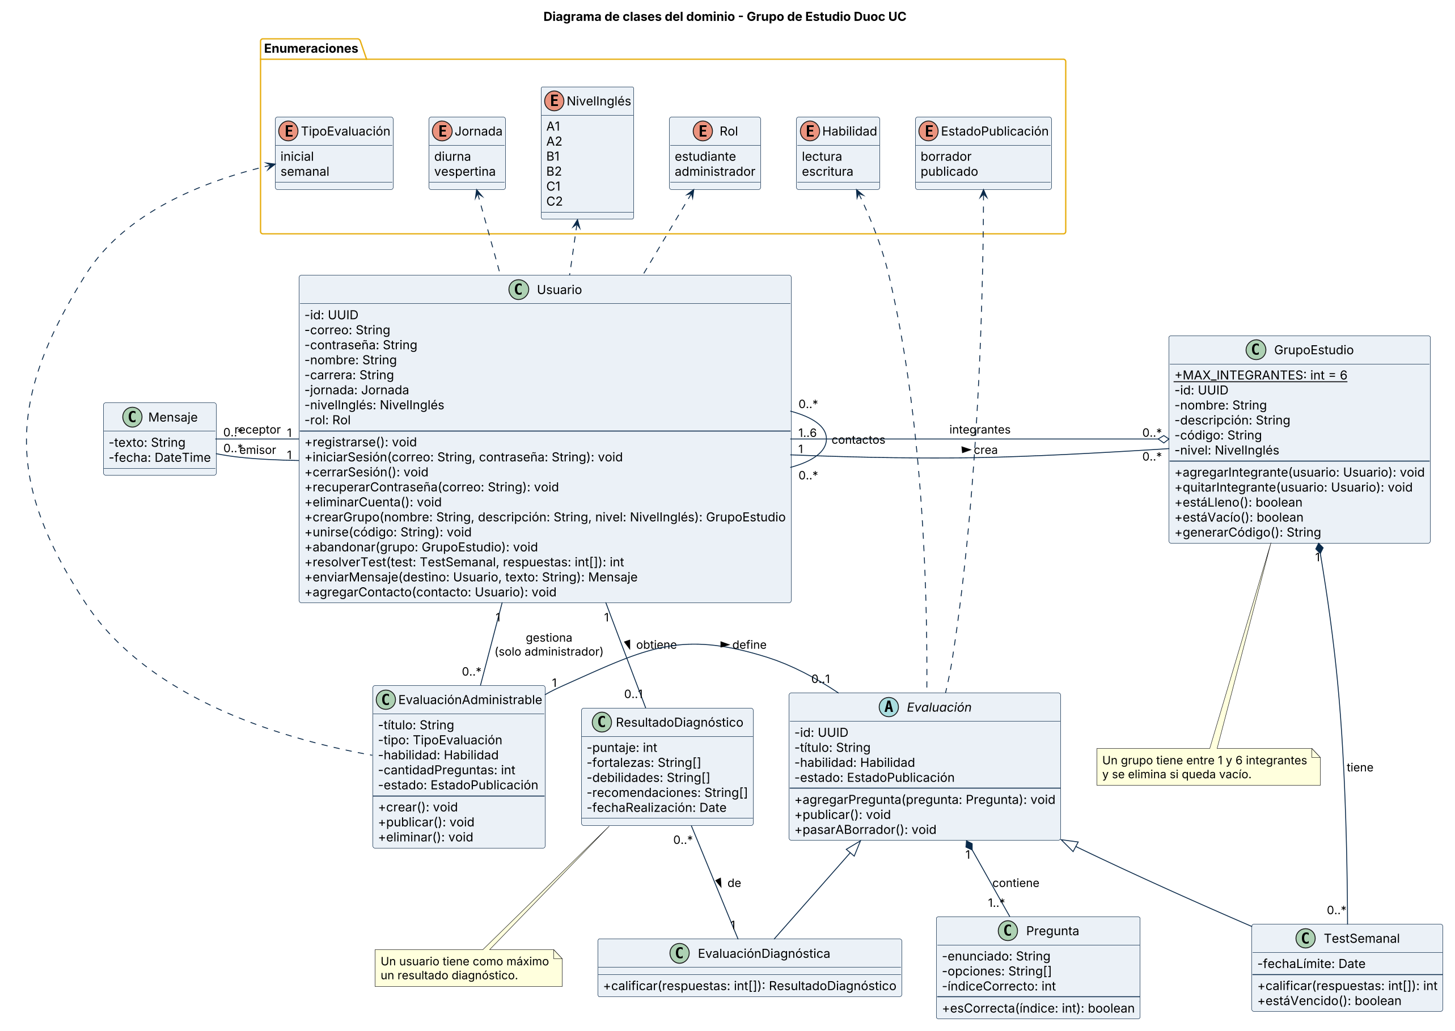
Figura 5. Diagrama de clases del dominio.

4.3 Secuencia: inicio de sesión
El flujo exitoso devuelve los tokens y el usuario con su rol, y la app abre el panel de estudiante o de administración. El diagrama muestra dos respuestas de error (correo inexistente 404 y contraseña incorrecta 401); la implementación las unificó en un 401 genérico para no revelar qué correos tienen cuenta (hallazgo H1 del anexo, resuelto).
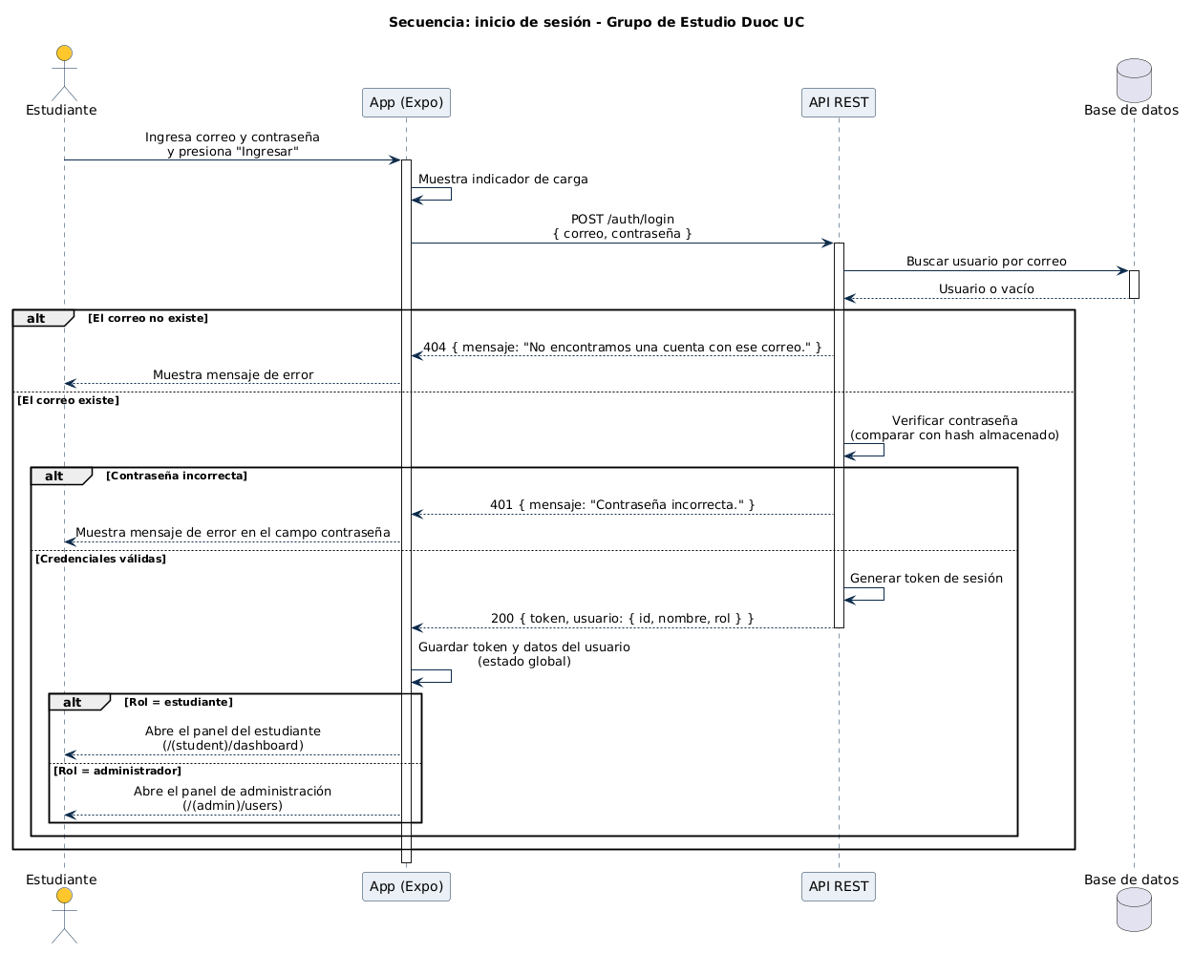
Figura 6. Secuencia del inicio de sesión.

4.4 Secuencia: unirse a un grupo con código
Flujos alternativos: código inexistente (404), usuario que ya pertenece al grupo (409) y grupo lleno (409). En el caso exitoso la API agrega al integrante y la app muestra el detalle del grupo. La validación del cupo y la inserción se hacen en una sola transacción (sección 3.3).
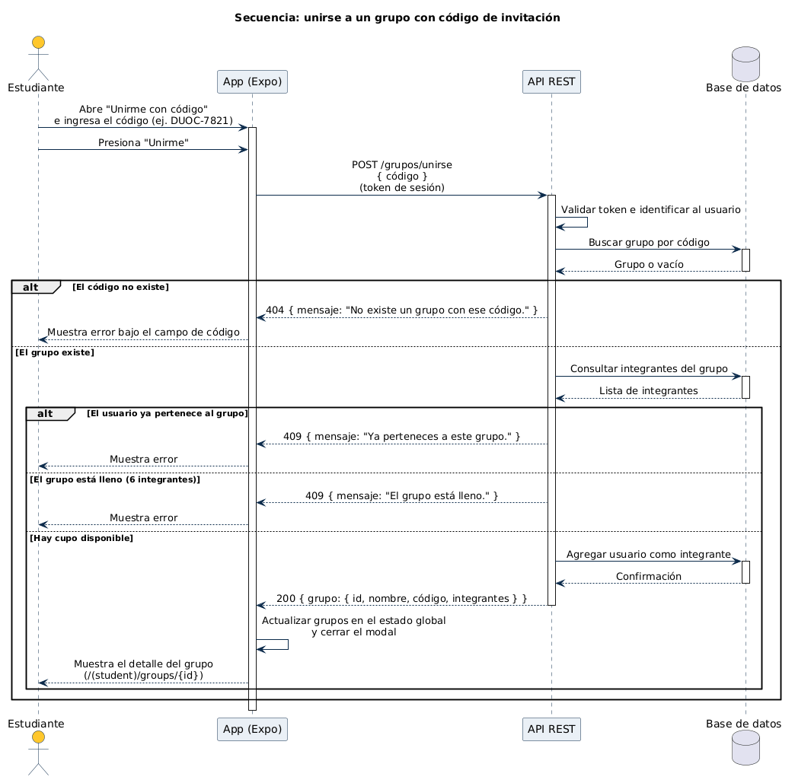
Figura 7. Secuencia para unirse a un grupo con código.

5. Diseño Docker

5.1 Objetivo
Empaquetar el sistema en contenedores para que cualquier integrante o evaluador lo levante con un solo comando (docker compose up -d --build) y obtenga el mismo comportamiento. Hay tres servicios: db, api y web.

5.2 Decisiones del equipo
Decisión | Propuesta de referencia (v1.0) | Decisión del equipo
Lenguaje y framework del backend | Node.js 24 con Express o Fastify | Node.js 24 con TypeScript y Fastify 5; TypeScript se ejecuta con tsx.
Base de datos y versión | PostgreSQL 16 | PostgreSQL 16 (imagen postgres:16-alpine).
Acceso a datos / ORM | Cliente SQL u ORM con migraciones | Cliente pg con SQL explícito; schema.sql idempotente que la API aplica al iniciar.
Autenticación | JWT con vencimiento; bcrypt o Argon2 | JWT de acceso (15 min) y renovación (7 días); Argon2id.
Chat en tiempo real | WebSocket sobre la misma API | Pospuesto: el chat es trabajo futuro.
Puerto de la API | 3000 | 3000.
Imagen base de la API | node:24-alpine | node:24-alpine con corepack (pnpm) y healthcheck sobre /health.
Hospedaje / despliegue | Docker Compose en un servidor o máquina virtual | Docker Compose en el computador del equipo (sin presupuesto para un servidor).
Gestión de secretos | Archivo .env fuera del repositorio | apps/api/.env (fuera del repositorio) en desarrollo; variables de entorno con valores de desarrollo en docker-compose.yml.
Observaciones | — | La app web llama directo a la API (sin proxy en nginx); por eso la URL de la API se fija al construir la imagen web.

5.3 Arquitectura de contenedores
- web: nginx sirve la exportación estática de la app (expo export --platform web). Publica el puerto 8081.
- api: backend Fastify; se conecta a la base por la red interna de Compose usando el nombre del servicio db. Publica el puerto 3000 para que la usen el navegador, un teléfono de la misma red y k6.
- db: PostgreSQL con el volumen persistente db-data. La primera vez que se crea el volumen ejecuta db/init/01-test-db.sql, que crea la base de pruebas; el esquema lo aplica la API.
- Red y puertos: Compose crea una red interna para los tres servicios. A diferencia de la propuesta v1.0 (solo web expuesto con proxy), se publican los tres puertos para simplificar el desarrollo local y las pruebas.
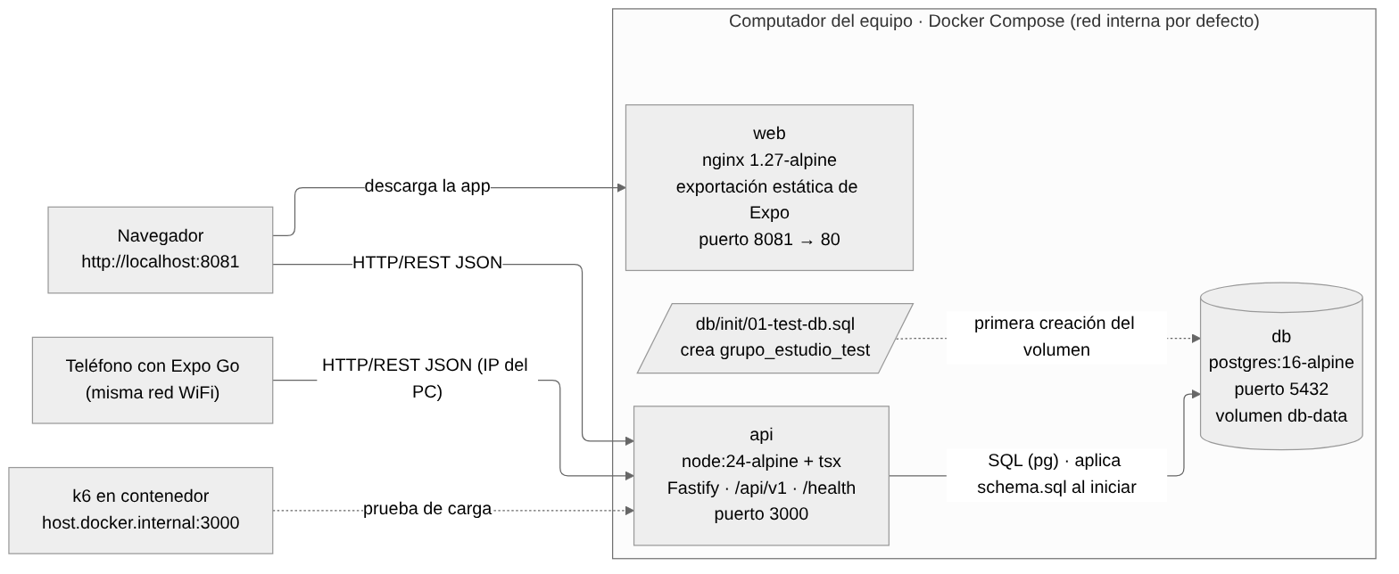
Figura 8. Diagrama de despliegue.

5.4 docker-compose.yml
# Desarrollo: docker compose up -d db (solo PostgreSQL; la API y la app corren con pnpm)
# Completo: docker compose up -d --build (PostgreSQL + API + app web en contenedores)
# App: http://localhost:8081 · API: http://localhost:3000
# Antes del modo completo, detén "pnpm --filter api dev" y "pnpm --filter mobile web" (usan los mismos puertos).
services:
db:
image: postgres:16-alpine
environment:
POSTGRES_USER: postgres
POSTGRES_PASSWORD: postgres
POSTGRES_DB: grupo_estudio
ports:
- "5432:5432"
volumes:
- db-data:/var/lib/postgresql/data
- ./apps/api/db/init:/docker-entrypoint-initdb.d:ro
healthcheck:
test: ["CMD-SHELL", "pg_isready -U postgres -d grupo_estudio"]
interval: 5s
timeout: 3s
retries: 10

api:
build:
context: .
dockerfile: apps/api/Dockerfile
environment:
DATABASE_URL: postgres://postgres:postgres@db:5432/grupo_estudio
JWT_SECRET: ${JWT_SECRET:-solo-desarrollo-cambiar-en-produccion}
CORS_ORIGIN: ${CORS_ORIGIN:-http://localhost:8081}
PORT: "3000"
ports:
- "3000:3000"
depends_on:
db:
condition: service_healthy

web:
build:
context: .
dockerfile: apps/mobile/Dockerfile
args:
# URL del API que usará el navegador. Para abrir la app desde otro dispositivo de la red,
# usa la IP del computador en ambas variables:
# EXPO_PUBLIC_API_URL=http://192.168.x.x:3000 CORS_ORIGIN=http://192.168.x.x:8081 docker compose up -d --build
EXPO_PUBLIC_API_URL: ${EXPO_PUBLIC_API_URL:-http://localhost:3000}
ports:
- "8081:80"
depends_on:
- api

volumes:
db-data:

5.5 Dockerfiles
Servicio api (apps/api/Dockerfile):
# Imagen de la API. Se construye desde la raíz del monorepo:
# docker compose up -d --build
FROM node:24-alpine

WORKDIR /app
RUN corepack enable

# Se copia el monorepo (sin node_modules, ver .dockerignore) y se instala solo lo que usa la API.
COPY . .
RUN pnpm install --filter api... --no-frozen-lockfile

WORKDIR /app/apps/api
ENV NODE_ENV=production
EXPOSE 3000
HEALTHCHECK --interval=10s --timeout=3s --retries=5 \
CMD wget -qO- http://localhost:3000/health || exit 1
CMD ["/app/node_modules/.bin/tsx", "src/server.ts"]

Servicio web (apps/mobile/Dockerfile), en dos etapas; la etapa final solo contiene nginx y los archivos estáticos:
# Versión web de la app, servida con nginx. Se construye desde la raíz del monorepo:
# docker compose up -d --build
# La URL del API queda fija al construir (variable EXPO_PUBLIC_API_URL).

# 1) Exportar la app web con Expo
FROM node:24-alpine AS build
WORKDIR /app
RUN corepack enable
COPY . .
RUN pnpm install --filter mobile... --no-frozen-lockfile
ARG EXPO_PUBLIC_API_URL=http://localhost:3000
ENV EXPO_PUBLIC_API_URL=$EXPO_PUBLIC_API_URL
WORKDIR /app/apps/mobile
RUN pnpm exec expo export --platform web --output-dir dist

# 2) Servir los archivos estáticos
FROM nginx:1.27-alpine
COPY apps/mobile/nginx.conf /etc/nginx/conf.d/default.conf
COPY --from=build /app/apps/mobile/dist /usr/share/nginx/html
EXPOSE 80

Configuración de nginx (apps/mobile/nginx.conf):
# Sirve la exportación web de Expo. Las rutas que no son archivos (por ejemplo /groups/<id>)
# caen en index.html y las resuelve Expo Router en el navegador.
server {
listen 80;
root /usr/share/nginx/html;

location / {
try_files $uri $uri.html $uri/ /index.html;
}

location /_expo/ {
expires 30d;
add_header Cache-Control "public, immutable";
}
}

5.6 Variables de entorno y uso
Variable | Servicio | Descripción
DATABASE_URL | api | Conexión a PostgreSQL; en Compose usa el servicio db como servidor.
JWT_SECRET | api | Clave para firmar los tokens.
CORS_ORIGIN | api | Orígenes web permitidos (por defecto http://localhost:8081).
PORT | api | Puerto de escucha (3000).
EXPO_PUBLIC_API_URL | web (al construir) | URL de la API que usará el navegador.
POSTGRES_USER / PASSWORD / DB | db | Credenciales de desarrollo de PostgreSQL.

Uso: con Docker Desktop abierto, docker compose up -d --build. La app queda en http://localhost:8081, la API en http://localhost:3000/health y los datos se conservan en el volumen db-data entre reinicios. El detalle de instalación y solución de problemas está en el manual técnico.

Anexo. Script SQL (apps/api/db/schema.sql)
-- Modelo de datos de Grupo de Estudio Duoc UC (PostgreSQL 16).
-- Es idempotente: se puede ejecutar varias veces (pnpm --filter api db:migrate).
-- Sprint 5: usuarios, grupos de estudio e integrantes.
-- Sprint 6: evaluaciones (diagnóstica y semanales), preguntas, resultados y encuentros de estudio.
-- Los mensajes del chat se agregan en un incremento siguiente.

DO $$ BEGIN
CREATE TYPE rol AS ENUM ('student', 'admin');
EXCEPTION WHEN duplicate_object THEN NULL; END $$;

DO $$ BEGIN
CREATE TYPE jornada AS ENUM ('diurna', 'vespertina');
EXCEPTION WHEN duplicate_object THEN NULL; END $$;

DO $$ BEGIN
CREATE TYPE nivel_ingles AS ENUM ('A1', 'A2', 'B1', 'B2', 'C1', 'C2');
EXCEPTION WHEN duplicate_object THEN NULL; END $$;

CREATE TABLE IF NOT EXISTS usuarios (
id uuid PRIMARY KEY DEFAULT gen_random_uuid(),
correo text NOT NULL UNIQUE
CHECK (correo = lower(correo) AND correo LIKE '%@duocuc.cl'),
password_hash text NOT NULL, -- Argon2id, nunca la contraseña en texto plano (RNF-B04)
nombre text NOT NULL,
carrera text NOT NULL,
jornada jornada NOT NULL,
nivel_ingles nivel_ingles NOT NULL,
rol rol NOT NULL DEFAULT 'student',
creado_en timestamptz NOT NULL DEFAULT now()
);

CREATE TABLE IF NOT EXISTS grupos (
id uuid PRIMARY KEY DEFAULT gen_random_uuid(),
nombre text NOT NULL,
descripcion text NOT NULL DEFAULT '',
codigo text NOT NULL UNIQUE CHECK (codigo ~ '^DUOC-[0-9]{4}$'), -- código de invitación (RNF-B09)
nivel nivel_ingles NOT NULL,
creado_por uuid REFERENCES usuarios(id) ON DELETE SET NULL,
creado_en timestamptz NOT NULL DEFAULT now()
);

CREATE TABLE IF NOT EXISTS grupo_integrantes (
grupo_id uuid NOT NULL REFERENCES grupos(id) ON DELETE CASCADE,
usuario_id uuid NOT NULL REFERENCES usuarios(id) ON DELETE CASCADE,
unido_en timestamptz NOT NULL DEFAULT now(),
PRIMARY KEY (grupo_id, usuario_id) -- un estudiante no puede estar dos veces en el mismo grupo
);

CREATE INDEX IF NOT EXISTS grupo_integrantes_usuario_idx ON grupo_integrantes (usuario_id);

-- ---------------------------------------------------------------- evaluaciones (Sprint 6)

DO $$ BEGIN
CREATE TYPE habilidad AS ENUM ('reading', 'writing');
EXCEPTION WHEN duplicate_object THEN NULL; END $$;

DO $$ BEGIN
CREATE TYPE tipo_evaluacion AS ENUM ('diagnostica', 'semanal');
EXCEPTION WHEN duplicate_object THEN NULL; END $$;

CREATE TABLE IF NOT EXISTS evaluaciones (
id uuid PRIMARY KEY DEFAULT gen_random_uuid(),
tipo tipo_evaluacion NOT NULL,
titulo text NOT NULL,
habilidad habilidad, -- solo tests semanales
nivel nivel_ingles, -- solo tests semanales: lo ven los grupos de ese nivel
fecha_limite date,
publicada boolean NOT NULL DEFAULT true,
creado_en timestamptz NOT NULL DEFAULT now(),
CHECK (tipo = 'diagnostica' OR (habilidad IS NOT NULL AND nivel IS NOT NULL))
);

CREATE TABLE IF NOT EXISTS preguntas (
id uuid PRIMARY KEY DEFAULT gen_random_uuid(),
evaluacion_id uuid NOT NULL REFERENCES evaluaciones(id) ON DELETE CASCADE,
orden int NOT NULL,
habilidad habilidad NOT NULL,
competencia text NOT NULL, -- Vocabulario, Comprensión lectora, Gramática, Conectores
enunciado text NOT NULL,
opciones text[] NOT NULL CHECK (array_length(opciones, 1) BETWEEN 2 AND 6),
indice_correcto int NOT NULL CHECK (indice_correcto >= 0 AND indice_correcto < array_length(opciones, 1)),
UNIQUE (evaluacion_id, orden)
);

-- Un resultado por estudiante y evaluación. La calificación la calcula el servidor (H5).
CREATE TABLE IF NOT EXISTS resultados (
evaluacion_id uuid NOT NULL REFERENCES evaluaciones(id) ON DELETE CASCADE,
usuario_id uuid NOT NULL REFERENCES usuarios(id) ON DELETE CASCADE,
respuestas jsonb NOT NULL, -- id de pregunta -> índice elegido
correctas int NOT NULL,
total int NOT NULL,
puntaje int NOT NULL CHECK (puntaje BETWEEN 0 AND 100),
detalle jsonb, -- resultado completo del diagnóstico
rendido_en timestamptz NOT NULL DEFAULT now(),
PRIMARY KEY (evaluacion_id, usuario_id)
);

CREATE INDEX IF NOT EXISTS evaluaciones_semanal_nivel_idx ON evaluaciones (nivel) WHERE tipo = 'semanal';
CREATE INDEX IF NOT EXISTS resultados_usuario_idx ON resultados (usuario_id);

-- ---------------------------------------------------------------- encuentros de estudio (Sprint 6)

DO $$ BEGIN
CREATE TYPE modalidad_encuentro AS ENUM ('presencial', 'online');
EXCEPTION WHEN duplicate_object THEN NULL; END $$;

DO $$ BEGIN
CREATE TYPE respuesta_asistencia AS ENUM ('yes', 'no');
EXCEPTION WHEN duplicate_object THEN NULL; END $$;

CREATE TABLE IF NOT EXISTS encuentros (
id uuid PRIMARY KEY DEFAULT gen_random_uuid(),
grupo_id uuid NOT NULL REFERENCES grupos(id) ON DELETE CASCADE,
tema text NOT NULL,
inicio timestamptz NOT NULL,
duracion_min int NOT NULL CHECK (duracion_min BETWEEN 15 AND 240),
modalidad modalidad_encuentro NOT NULL,
lugar text NOT NULL, -- sala o sede si es presencial; enlace si es online
creado_por uuid REFERENCES usuarios(id) ON DELETE SET NULL,
creado_en timestamptz NOT NULL DEFAULT now()
);

CREATE TABLE IF NOT EXISTS asistencias (
encuentro_id uuid NOT NULL REFERENCES encuentros(id) ON DELETE CASCADE,
usuario_id uuid NOT NULL REFERENCES usuarios(id) ON DELETE CASCADE,
respuesta respuesta_asistencia NOT NULL,
PRIMARY KEY (encuentro_id, usuario_id)
);

CREATE INDEX IF NOT EXISTS encuentros_grupo_inicio_idx ON encuentros (grupo_id, inicio);

